GMS Feinfräsen: Schnell, effizient und unkompliziert

Eine wirtschaftliche und schnelle Möglichkeit für die nachhaltige Sanierung von Straßen ist das Feinfräsen. Richtig eingesetzt, können Deckschichten unter Nutzung dieser Technologie damit saniert werden, bevor sich Schäden in die unteren Schichten fortsetzen. Die GMS Fahrbahnsanierungen GmbH macht genau das seit vielen Jahren mit Erfolg in ganz Deutschland. Der Fräsdienstleister verfügt über zahlreiche entsprechende Spezial-Fräswalzen und umfassendes Know-how in diesem Bereich.

Für das Feinfräsen stattet der Fräsdienstleister GMS seine Kaltfräsen mit speziellen Fräswalzen aus und kann damit in kürzester Zeit Profile korrigieren, Ebenheit herstellen, für Griffigkeit sorgen, Spurrinnen beseitigen oder Oberflächen vorbereiten für den Auftrag einer Oberflächenbehandlung / -beschichtung oder einer Gussasphaltdecke.

Feinfräsen: Geringe Rautiefe, feine Textur
Die Besonderheit der Feinfräswalzen: Anders als bei Standard-Fräswalzen sind hier die Meißel in einem sehr geringen Abstand angeordnet. Dieser Linienabstand (LA) beschreibt die Distanz von einer schneidenden Meißelspitze zur nächstliegenden schneidenden Meißelspitze. Während Standard-Fräswalzen einen Linienabstand von LA 15 – LA 20 haben, beträgt er bei Feinfräswalzen höchstens 8 mm (LA 8) oder weniger, z. B. LA 6 oder LA 3. Je geringer er ist, desto feiner wird die Textur der Fräsfläche.

"Beim Feinfräsen erzeugen wir Oberflächen mit einer feinen Textur. Das führt dazu, dass sich eine darauf aufgetragene Schicht hervorragend mit dem vorhandenen Asphaltkörper verzahnt. Dabei haben feingefräste Flächen eine geringere Rautiefe als normal gefräste Flächen. Entsprechend ist deutlich weniger Material nötig, um die 'Täler' der Fräsfläche aufzufüllen", erklärt GMS-Geschäftsführer Torsten Meyer.

Ideale Vorbereitung für Dünnschicht-Beläge oder Gussasphalt
Eine typische Anwendung für das Feinfräsen ist der Abtrag der Deckschicht als Vorbereitung für den Einbau eines Dünnschicht-Belags oder Gussasphalts. Ein großer Vorteil dieser Methode liegt im einfachen Bauprozess, denn feingefräste Flächen können ohne Probleme vom Verkehr befahren werden. Deshalb muss der Einbau der neuen Decke nicht zwingend unmittelbar im Anschluss an das Fräsen erfolgen. Vielmehr ist direkt nach dem Feinfräsen der Fahrkomfort bereits deutlich erhöht, da z. B. Spurrinnen entfernt sind und das Feinfräsen auch die Griffigkeit erhöht. Eine feingefräste Fläche kann ohne weiteres mehrere Tage oder Wochen befahren werden, bevor sie überbaut wird.

Große Bandbreite an Feinfräswalzen
Für die sehr vielfältigen Feinfräs-Aufgaben hat GMS eine große Bandbreite an verschiedenen Feinfräswalzen von 35 cm bis zu 2,00 m Fräsbreite verfügbar – in den meisten Arbeitsbreiten sogar mit verschiedenen Linienabständen (LA 3 – LA 8), um unterschiedlich feine Texturen zu realisieren.

Sind besonders ebene und präzise nivellierte Feinfräsflächen gefordert, setzt GMS eine spezielle 2-m-Feinfräswalze (LA 6 x 2) mit Diamantmeißeln, auch bekannt unter dem Namen "PKD-Meißel", ein. Die Abkürzung steht für "Polykristalliner Diamant" und weist darauf hin, dass die Meißelspitzen aus künstlichem Diamant bestehen. Sie verschleißen praktisch nicht und produzieren infolge dessen ein äußerst gleichmäßiges Fräsbild. Darum eignet sich die Feinfräswalze mit PKD-Meißeln ideal für die Egalisierung oder die Niveaukorrektur auf großer Breite.

Kontakt:

GMS Fahrbahnsanierungen mbH
Am Roßpfad 6
52399 Merzenich-Girbelsrath
Web: www.gms-fahrbahnsanierungen.de
E-Mail: info@gms-fahrbahnsanierungen.de
Tel.: 0 24 21/97 60-0

Bilder

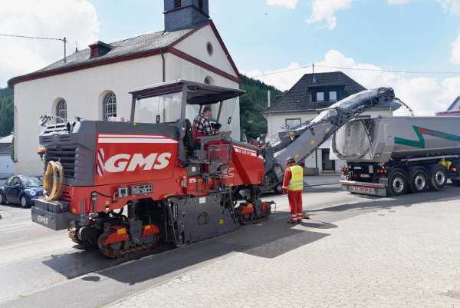 | GMS_Feinfräsen_1  Typischer Feinfräs-Einsatz: Abtrag der Deckschicht in einem Eifeldörfchen nahe dem Nürburgring. Hier hat GMS mit einer 1,50 m breiten Feinfräswalze die vorhandene Deckschicht in der Ortsdurchfahrt 1 cm dick abgetragen. Die feingefräste Fläche wurde am nachfolgenden Tag mit einem Dünnschichtbelag überbaut.
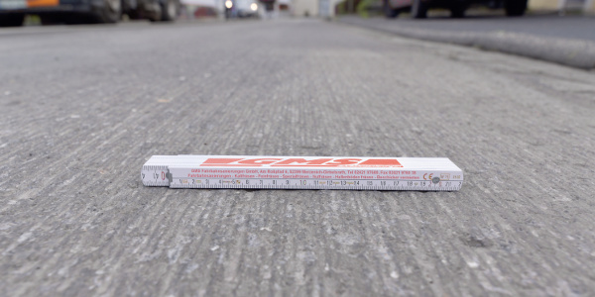 | GMS_Feinfräsen_2  GMS erzeugt beim Feinfräsen ein absolut gleichmäßiges Fräsbild.
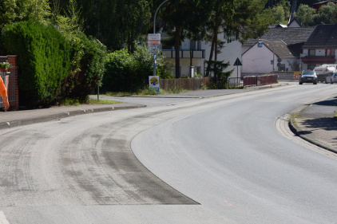 | GMS_Feinfräsen_3  Feinfräsflächen – wie hier in der Eifel – können unmittelbar nach dem Fräsen befahren werden – unter anderem, weil die Frästiefe beim Feinfräsen nur 1-2 cm beträgt.
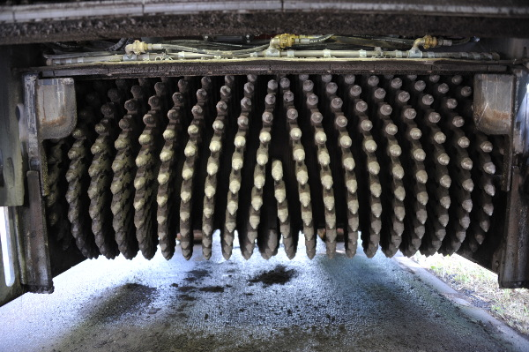 | GMS_Feinfräsen_4  Feinfräswalze mit PKD-Meißeln: Diese Walze ist bei einer Fräsbreite von 2 m mit ca. 700 Diamant-Meißeln bestückt. Sie erzeugt ausgesprochen fein texturierte Oberflächen.
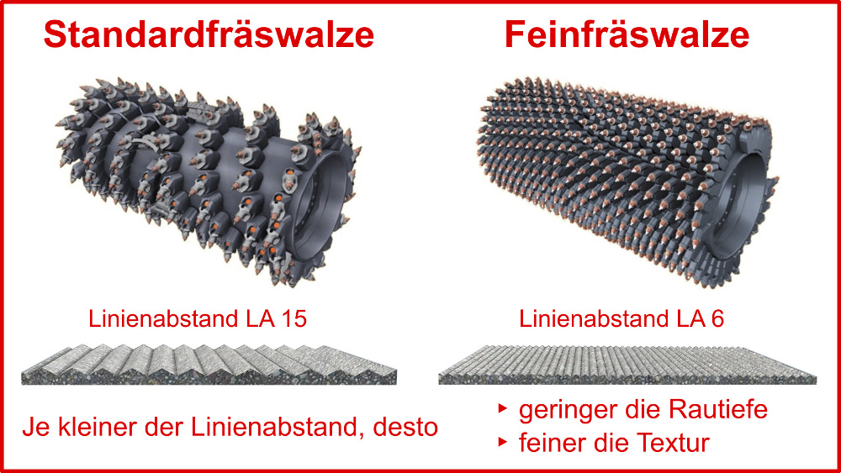 | GMS_Feinfräsen_5  Fräswalzen und Fräsergebnis: Je geringer der Linienabstand (LA), desto feiner wird das Fräsbild und desto geringer wird die Rautiefe.

